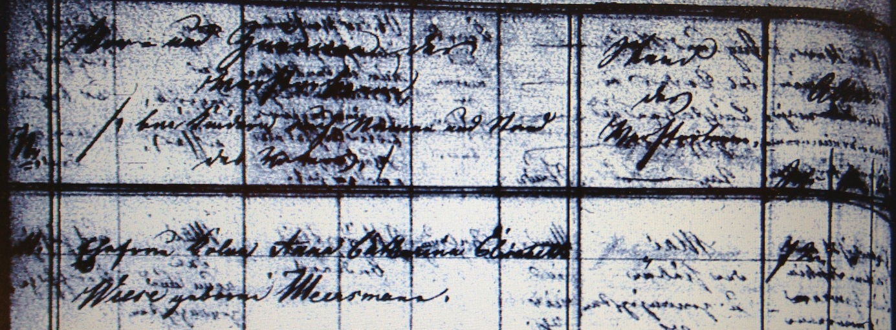

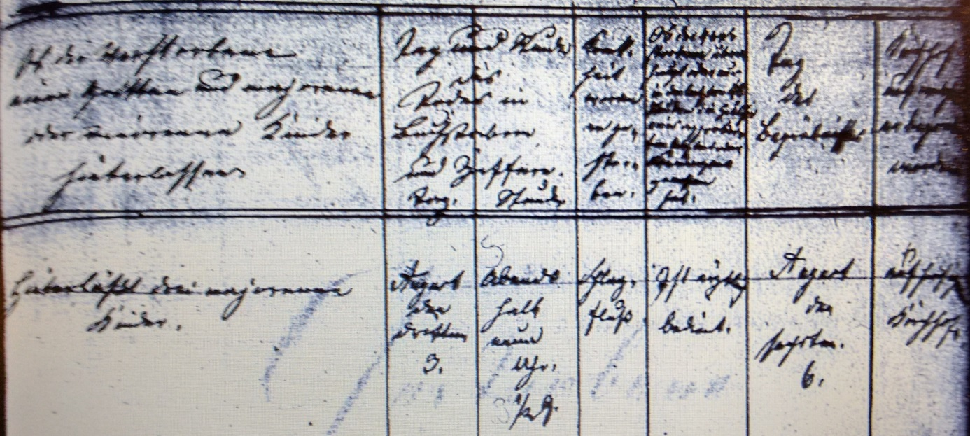

Kirchenbuch Pelkum 1832; ARCHION-Bild 188 in „Beerdigungen 1825 – 1854“
Abschrift:
„Ehefrau Colon Anna Catharina Elisabeth Wiese geborene Mersmann; Alter: 72 Jahre; hinterläßt drei majorenne Kinder; gestorben am 3. August abends halb neun Uhr; Todesursache: Schlagfluß;ist ärztlich bedient; Beerdigung: 6. August;..“.

